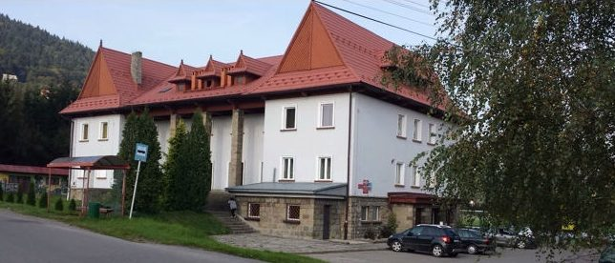
Społeczna Publiczna Szkoła Muzyczna
I stopnia w Tymbarku
34-650 Tymbark 249
tel. (18) 26 28 094; email: ssmtymbark@wp.pl
www.szkola-muzyczna.org

REGULAMIN MIĘDZYNARODOWYCH
Warsztatów GITAROWYCH „Muzyka Argentyńska” prowadzonych przez
prof. Pablo Hernan Cardozo

ORGANIZATORZY WARSZTATÓW:
  - Społeczna Publiczna Szkoła Muzyczna I stopnia w Tymbarku
  - Rada Rodziców przy SPSM I stopnia w Tymbarku

CELE WARSZTATÓW:
  - Praca nad repertuarem uczniów klas gitary szkół muzycznych I i II stopnia
  - Popularyzacja muzyki gitarowej;
  - Wymiana doświadczeń pomiędzy uczestnikami warsztatów i ich pedagogami;
  - Korzystanie z wiedzy i doświadczenia prof. Pablo Hernan Cardozo z AM "Alberto Ginastera" in the city of Buenos Aires

ORGANIZACJA WARSZTATÓW:
  - Warsztaty odbędą się 18 października 2019 roku w siedzibie Społecznej Publicznej Szkoły Muzycznej I stopnia w Tymbarku
  - „Warsztaty GITAROWE „Muzyka Argentyńska” adresowane są do uczniów klas gitary wszystkich szkół muzycznych I i II stopnia oraz studentów AM.
  - Warunkiem uczestnictwa w warsztatach jest:
- opłacenie ich kosztów (100 zł uczeń, 100 zł nauczyciel)
- przesłanie karty zgłoszenia do dnia 16.09.2019 r. na ssmtymbark@wp.pl (karta do pobrania na stronie www.szkola-muzyczna.pl)

  - Opłatę za warsztaty należy przelać na konto: SKO Rady Rodziców Społecznej Publicznej Szkoły Muzycznej I stopnia Tymbark w BS Limanowa
nr 19 8804 0000 0071 0000 0926 0001
W tytule proszę wpisać: „Warsztaty gitarowe” oraz imię i nazwisko uczestnika

- POZOSTAŁE INFORMACJE
- Liczba miejsc jest bardzo ograniczona (15-20 uczestników) liczy się data wysyłania zgłoszenia oraz wpłaty.
- Warsztaty zakończą się koncertem profesora Pablo Hernan Cardozo
- Po koncercie każdy uczestnik otrzyma zaświadczenie o odbytych warsztatach.
- Prosimy o dwa krótkie utwory z problemami nad którymi uczestnik chce popracować z profesorem i nauczycielem.
- Mile widziany instrument u nauczyciela.

HARMONOGRAM WARSZTATÓW:

18 październik 2019 r.

09:30-12:30 – warsztaty grupowe

14:00 – 17:00 – warsztaty indywidualne

18:30 – KONCERT prof. Pablo Hernan Cardozo

ZGODA NA PRZETWARZANIE DANYCH OSOBOWYCH
ORAZ WIZERUNKU UCZESTNIKA
Międzynarodowe Warsztaty GITAROWE „Muzyka Argentyńska”
prowadzonych przez prof. Pablo Hernan Cardozo

Oświadczam, że wyrażam zgodę na przetwarzanie moich / mojego dziecka * danych osobowych oraz na umieszczanie zdjęć i zarejestrowanych filmów

….......................................................................................................................................................................
(imię i nazwisko dziecka/nauczyciela*)

w celu realizacji zadań związanych z przeprowadzeniem Międzynarodowych Warsztatów Gitarowych „Muzyka Argentyńska” prowadzonych przez prof. Pablo Hernan Cardozo

…..................................................... ….......................................................
(miejscowość i data) (podpis rodzica/nauczyciela*)

INFORMACJA dla rodzica/opiekuna/nauczyciela

Zgodnie z art. 13 ogólnego rozporządzenia o ochronie danych osobowych z dnia 27 kwietnia 2016 r. (Dz. Urz. UE L 119 z 04.05.2016) informuje się, iż:
- administratorem danych osobowych uczniów jest Społeczna Publiczna Szkoła Muzyczna I st. w Tymbarku
- Administrator powołał Inspektora Ochrony Danych oraz udostępnia jego dane kontaktowe:
Sułkowska Jadwiga, ido@szkola-muzyczna.org, 18 2628 094 , +48 538 410 104
- Dane przetwarzane będą dla potrzeb Międzynarodowych Warsztatów Gitarowych „Muzyka Argentyńska” prowadzonych przez prof. Pablo Hernan Cardozo
- dane osobowe przechowywane będą przez okres 5 lat od zakończenia Warsztatów
- rodzic/opiekun prawny uczestnika posiada prawo do dostępu do danych osobowych, ich sprostowania, usunięcia lub ograniczenia przetwarzania lub odwołania uprzednio udzielonej zgody
- rodzic/opiekun prawny uczestnika ma prawo wniesienia skargi do organu nadzorczego
- podanie danych osobowych jest dobrowolne.

*właściwe podkreślić

